**Лабораторна робота №1**

**Тема: Базові конструкції мови РНР**



Лістининг програми:

**<!DOCTYPE html>**

**<html>**

**<body>**

**<?php**

**echo "Полину в мріях в купель океану, <br>";**

**echo "Відчую <b>шовковистість</b> глибини, <br>";**

**echo "&emsp;Чарівні мушлі з дна собі дістану,<br>";**

**echo "&emsp;&emsp;Щоб <b>взимку</b><br>";**

**echo "&emsp;&emsp;&emsp;<u>тішили</u><br>";**

**echo "&emsp;&emsp;&emsp;&emsp;мене<br>";**

**echo "&emsp;&emsp;&emsp;&emsp;&emsp;вони…<br>";**

**?>**

**</body>**

**</html>**

Результат виконання програми:

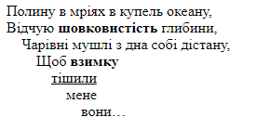

Рис. 1

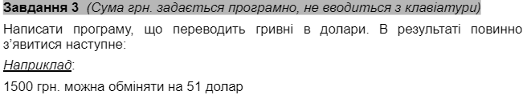

Лістининг програми:  
<?php

$exchangeRate = 0.034;

$amountInUAH = 1500;

$amountInUSD = $amountInUAH * $exchangeRate;

echo "{$amountInUAH} грн. можна обміняти на {$amountInUSD} долар";

?>

Результат виконання програми:



Рис. 2

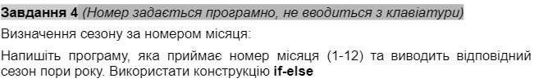

Лістининг програми:  
<?php

$month = 8;

if ($month >= 3 && $month <= 5) {

$season = "весна";

} elseif ($month >= 6 && $month <= 8) {

$season = "літо";

} elseif ($month >= 9 && $month <= 11) {

$season = "осінь";

} else {

$season = "зима";

}

echo "Місяць номер {$month} належить до сезону {$season}.";

Результат виконання програми:



Рис. 3



Лістининг програми:  
<?php

$char = 'i';

$char = strtolower($char);

switch ($char) {

case 'a':

case 'e':

case 'i':

case 'o':

case 'u':

$result = "голосна";

break;

default:

$result = "приголосна";

break;

}

echo "Символ '{$char}' є {$result}.";

Результат виконання програми:



Рис. 4

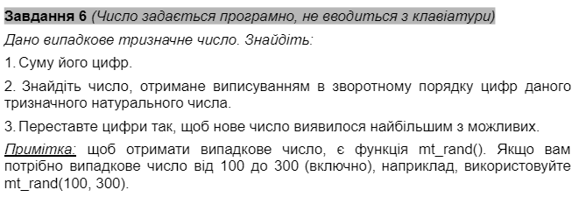

Лістининг програми:  
<?php

$number = mt_rand(100, 300);

$sum = array_sum(str_split($number));

$reversedNumber = strrev($number);

$digits = str_split($number);

rsort($digits);

$maxNumber = implode($digits);

echo "1. Сума цифр числа {$number} дорівнює {$sum}.<br>";

echo "2. Число, отримане виписуванням в зворотному порядку цифр числа {$number}, дорівнює {$reversedNumber}.<br>";

echo "3. Найбільше число, яке можна утворити з цифр числа {$number}, дорівнює {$maxNumber}.<br>";

Результат виконання програми:



Рис. 5

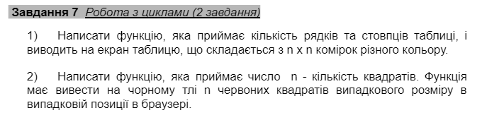

Лістининг програми(1):  
<?php

function generateColorTable($rows, $columns) {

echo "<table border='1' cellpadding='10'>";

for ($i = 0; $i < $rows; $i++) {

echo "<tr>";

for ($j = 0; $j < $columns; $j++) {

$color = sprintf('#%06X', mt_rand(0, 0xFFFFFF));

echo "<td style='background-color: $color;'>$color</td>";

}

echo "</tr>";

}

echo "</table>";

}

generateColorTable(5, 5);

Результат виконання програми(1):

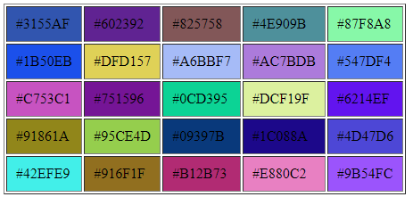

Рис. 6

Лістининг програми(2):  
<?php

function generateRedSquares($n) {

echo "<div style='position: relative; width: 500px; height: 500px; background-color: black;'>";

for ($i = 0; $i < $n; $i++) {

$size = mt_rand(20, 100);

$left = mt_rand(0, 400);

$top = mt_rand(0, 400);

echo "<div style='position: absolute; left: {$left}px; top: {$top}px; width: {$size}px; height: {$size}px; background-color: red;'></div>";

}

echo "</div>";

}

generateRedSquares(3);

Результат виконання програми(2):

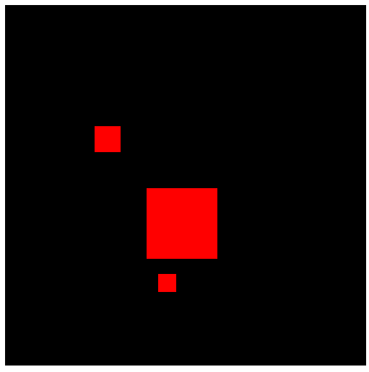

Рис. 7

Посилання на github: https://github.com/loorkky/Backend.git